Восприятие нагрузки сварными швами
Задание
- Законспектировать материал.
- Ответить на вопрос: «Какую эффективную длину шва принимают в расчетах при выведении сварного шва на технологические пластины (выводные планки)?
- Расчитайте сдвигающее усилие на единицу длины пояса ниже приведенного двутавра
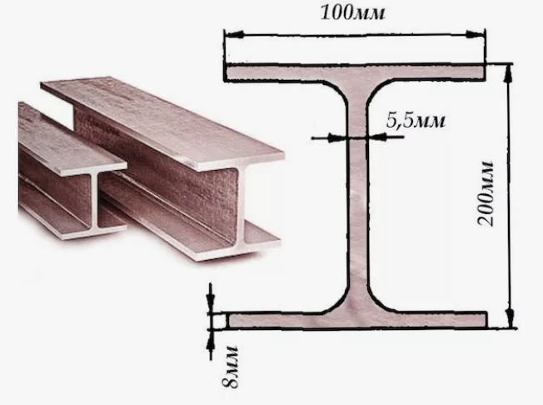
Материал
Стыковые швы воспринимают внешнюю нагрузку постоянно и в такой же степени, как и основной металл. Поэтому прочность стыковых швов должна быть равна прочности основного металла.
При расчёте стыковых швов высоту шва принимают равной толщине свариваемого металла, независимо от наличия выпуклости (усиления) или вогнутости (ослабления или мениска).
При расчёте сварных соединений нагрузку, приложенную к сварочному шву, считают равномерно распределённой по всей длине шва.
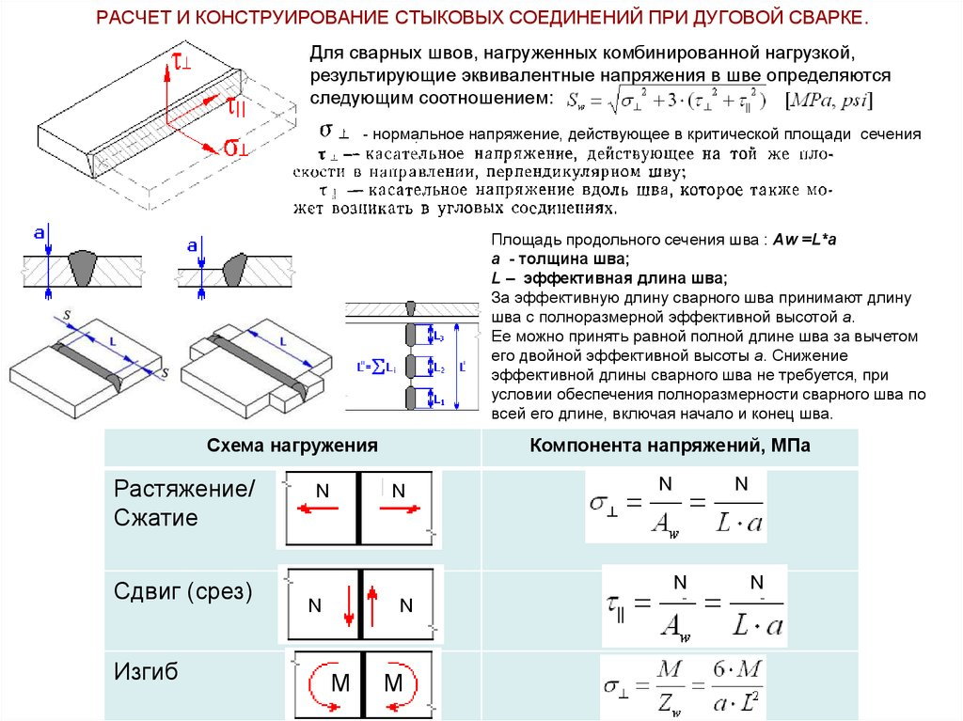
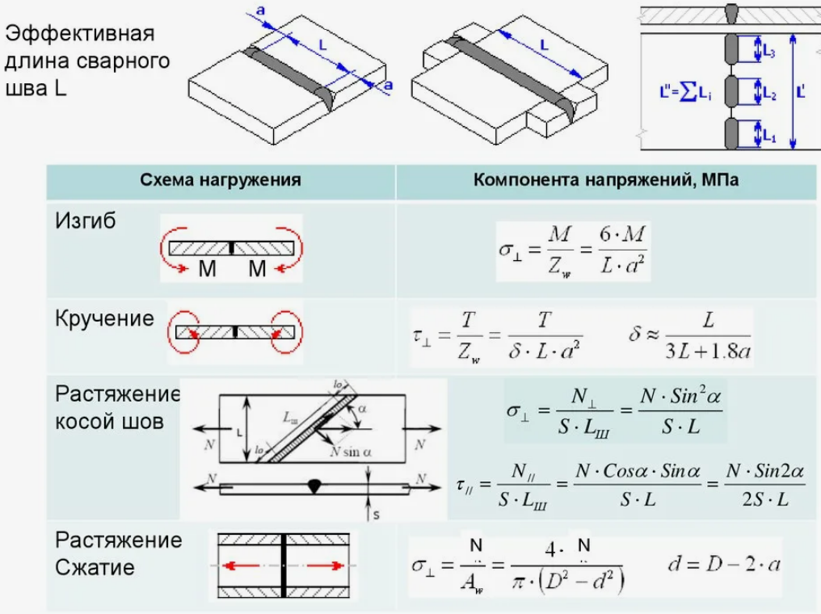
Швы, передающие действие касательных усилий при поперечном изгибе. К ним относятся угловые швы, присоединяющие стенку профиля к полке сварной тавровой балки.
При изгибе составных балок между поясом и стенкой возникают сдвигающие силы, стремящиеся сместить один элемент относительно другого. Поясные соединения обеспечивают совместную работу поясов и стенки и препятствуют их взаимному сдвигу.
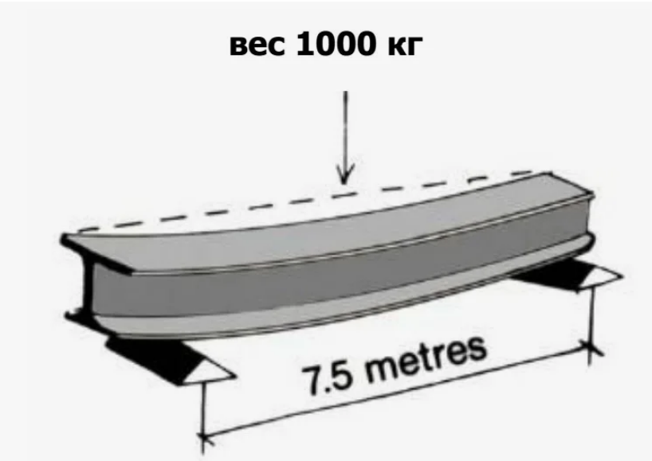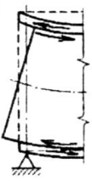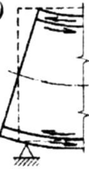
В балках составного сечения соединения поясов со стенкой обычно выполняют двусторонними.
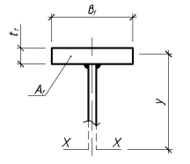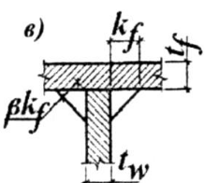

Сдвигающее усилие на единицу длины пояса определяют по формуле 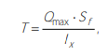
Где: Sf = Af · y = (bf · tf) · y – статический момент брутто сдвигаемой части сечения (пояса) относительно нейтральной оси;
Af – площадь полки.
y – расстояние от центра тяжести пояса до нейтральной оси х–х;
Qmax – расчетное значение поперечной силы на опоре балки;
Ix – момент инерции сечения балки брутто (без учета ослабления отверстиями при болтовых соединениях). Можно брать из справочников.
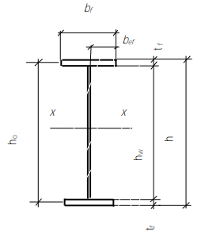
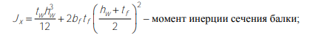
Условие прочности двусторонних швов по предельным состояниям имеет вид:
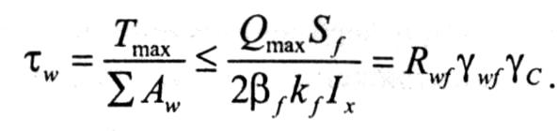
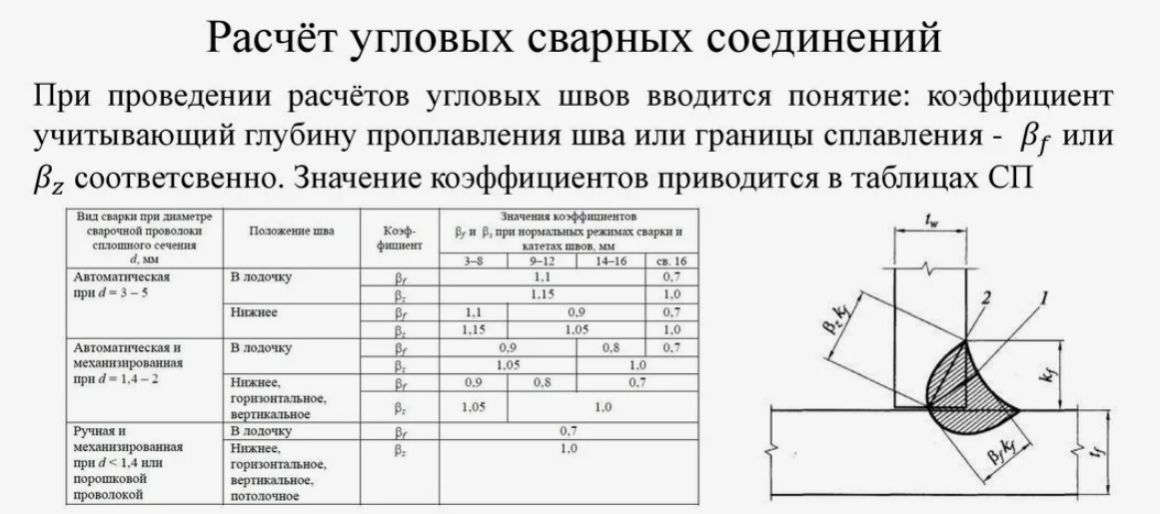
При расчёте угловых швов (нахлёсточные и тавровые соединения) в качестве сечения шва принимается равнобедренный прямоугольный треугольник, вписанный в фактическое сечение шва.
Отсюда требуемый катет шва:
- при расчете по металлу шва
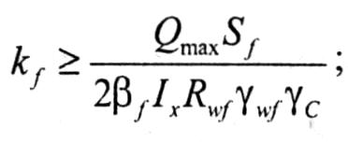
- при расчете по металлу границы сплавления
